GUIA DE AUTOAPRENDIZAJE Nº1 QUÍMICA
Iº MEDIO

Nombre_______________________________________ Curso:_______ Fecha: ____
Objetivo de Aprendizaje:
OA 17
Investigar experimentalmente y explicar, usando evidencias, que la fermentación, la combustión provocada por un motor y un calefactor, y la oxidación de metales, entre otras, son reacciones químicas presentes en la vida diaria, considerando:
> La producción de gas, la formación de precipitados, el cambio de temperatura, color y olor, y la emisión de luz, entre otros.
> La influencia de la cantidad de sustancia, la temperatura, el volumen y la presión en ellas.
> Su representación simbólica en ecuaciones químicas.
> Su impacto en los seres vivos y el entorno.

Instrucciones:
- Describir las instrucciones propias de la guía.

1.-¿Cuáles son los componentes de una ecuación química?
1) REACTANTE
2) PRODUCTO
3) FLECHA
4) COEFICIENTES ESTEQUIOMÉTRICOS

2.-Para la ecuación reconoce:
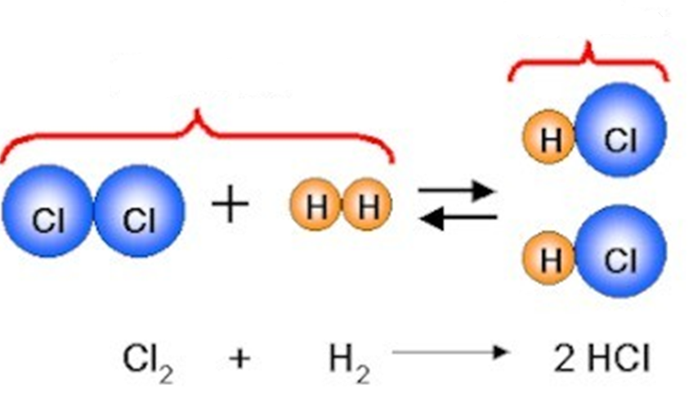
- REACTANTE: Cl₂ + H₂
- PRODUCTO: HCl
C) FLECHA: reacción reversible
D) COEFICIENTES ESTEQUIOMÉTRICOS: 1:1:2

3.-¿Qué evidencias corresponden a una reacción química? Menciona 4
a) cambio de color, sabor, textura
b) cambio de temperatura
c) burbujeo
d) humo

4.-¿Qué condiciones deben darse en un choque efectivo?
1) Deben tener la energía mínima suficiente para romper el enlace
2) Deben tener La orientación adecuada

5.-Menciona 4 cambios físicos y 4 cambios químicos
Cambios físicos | Cambios químicos
-arrugar un papel  -aplastar un globo  -evaporar agua  -fundir hielo | -quemar un papel  -freír huevos  -oxidación de un papel  -fermentación de la levadura

6.-¿Qué ley deben cumplir todas las reacciones químicas?
Ley de conservación de la materia

7. -a)-¿Cuáles son los coeficientes para las siguientes reacciones?
I) 6 H₂O _{(l)} + 6 CO_{2(g)} ↔ C₆H₁₂O_{6(s)} + 6 O_{2(g) _____6:6:1:6}
II) 2 H₂O _{(l)} ↔ 2H_{2(g)} + O_{2 (g) _______2:2:1}

b)¿ En qué estado se encuentra? 1) H₂O ___líquida
2) O₂ ____gaseoso
3) CO₂ ____gaseoso
4) C₆H₁₂O₆ __sólido

